第3回 宿題 解答解説
〇かどうかわからない場合は、適当に〇をつけずに必ず先生に確認しましょう
＜1＞ 相似の証明（穴うめ）
答え ア ACB イ 共通 ウ CAB エ 2組の角
証明の書き方のポイント
・はじめに「△〇〇と△〇〇で、」と、比べる三角形を書く。
・等しい角や辺には、必ず理由（仮定より、共通な角だから、対頂角は等しいから など）を書く。
・最後に相似条件を書いてから、「△ADE∽△ACB」と結論を書く。頂点は対応する順に書く。
∠DAEと∠CABは、どちらも頂点Aの角で、同じ角（共通な角）。∠BACと書いても正解。
＜2＞ 平行線と線分の比
（1） 答え $x=\frac{5}{2}$  【比の式で解く】DE//BCなので、AD：DB＝AE：EC。4：2＝5：$x$ → $4x=10$ → $x=\frac{5}{2}$  【図で何倍か考える】AD：DB＝②：①なので、AE：EC＝□2：□1。□2が5cmなので、□1はその半分で$\frac{5}{2}$。  （2） 答え $y=9$  【比の式で解く】DE：BC＝AD：AB。AB＝4＋2＝6なので、6：$y$＝4：6 → $4y=36$ → $y=9$  【図で何倍か考える】AD：AB＝②：③なので、DE：BC＝△2：△3。△2が6cmなので3倍。$y=3×3=9$  DE：BCを求めるときは、AD：DB（②：①）ではなく、AD：AB（②：③）を使う。 | 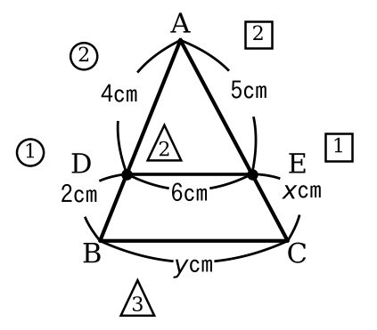
＜3＞ 中点連結定理
答え 18cm
△ABCで、P、Qは辺AB、BCの中点なので、中点連結定理より、PQ＝$\frac{1}{2}$AC＝5cm。
同じように、△ACDでSR＝$\frac{1}{2}$AC＝5cm、△ABDでPS＝$\frac{1}{2}$BD＝4cm、△BCDでQR＝$\frac{1}{2}$BD＝4cm。
周の長さは$5+5+4+4=18$（cm）。
＜4＞ 相似の証明（記述）
（1） 答え 下の証明
【証明】
△ADEと△ACBで、
仮定より、AD：AC＝4：8＝1：2……①
AE：AB＝6：12＝1：2……②
共通な角だから、∠DAE＝∠CAB……③
①、②、③より、2組の辺の比とその間の角がそれぞれ等しいので、△ADE∽△ACB
ADとAC、AEとABが対応する。AD：ABではないことに注意。頂点は対応する順（A→A、D→C、E→B）に書く。
（2） 答え 10cm
（1）より相似比は1：2なので、DE：CB＝1：2。5：BC＝1：2 → BC＝10
＜5＞ ★台形と平行線
答え 8cm  対角線ACをひき、EFとの交点をGとする（図の破線）。  △ABCで、EG//BCなので、EG：BC＝AE：AB＝1：3。EG＝$12×\frac{1}{3}=4$  △CDAで、GF//ADなので、GF：AD＝CF：CD＝2：3。GF＝$6×\frac{2}{3}=4$  EF＝EG＋GF＝$4+4=8$（cm） | 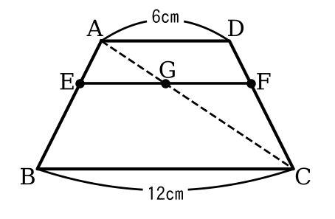
＜6＞ 計算の復習
（1） 答え $(x−3)(x−8)$
かけて24、たして$−11$になる2数は$−3$と$−8$。
（2） 答え $(2x+5)(2x−5)$
$(2x)²−5²$なので、$a²−b²=(a+b)(a−b)$の形。
（3） 答え $x=4±\sqrt{7}$
解の公式で$x=\frac{8±\sqrt{64−36}}{2}=\frac{8±2\sqrt{7}}{2}=4±\sqrt{7}$
（4） 答え $x=3$、5
$x−3$を$A$とおくと$A²=2A$ → $A(A−2)=0$ → $A=0$、2。$x−3=0$、2より$x=3$、5。
両辺を$x−3$でわると、$x=3$の解が消えてしまうので、わってはいけない。

